Warszawa, 4 sierpnia 2015 r.

Szybszy. Mocniejszy. Stabilniejszy.
Nowy AF-S NIKKOR 24-70mm f/2.8E ED VR

Firma Nikon odświeża flagowy jasny obiektyw zmiennoogniskowy. Po kompletnej przebudowie najpopularniejszy profesjonalny zoom AF-S NIKKOR 24-70mm f/2.8E ED VR jest jeszcze szybszy, mocniejszy i stabilniejszy.

Dodanie doskonałego systemu redukcji drgań firmy Nikon, całkowita przebudowa układu optycznego oraz wzmocnienie konstrukcji mechanicznej tchnęło nowe życie w ten słynny obiektyw.

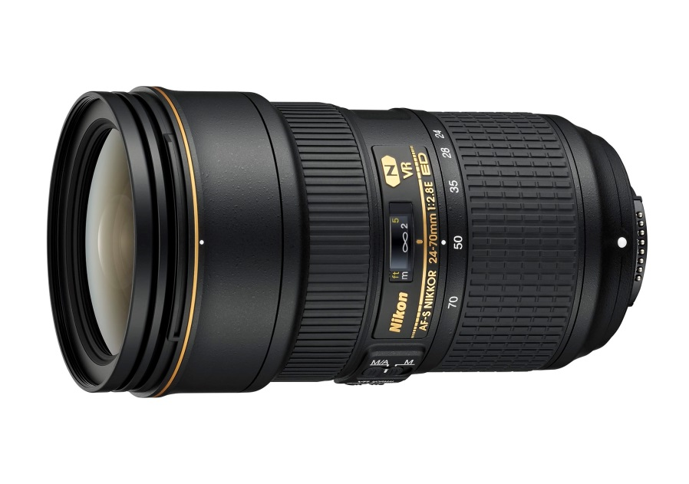
„Zoom 24–70 mm to źródło utrzymania każdego profesjonalnego fotografa. W odpowiedzi na opinie używających go zawodowców Nikon udoskonalił go dosłownie w każdym aspekcie – jakości obrazu, sztywności konstrukcji, szybkości, a dzięki wprowadzeniu redukcji drgań także stabilności obrazu. Godny następca legendarnego już obiektywu 24–70 mm f/2,8 G - nowy AF-S NIKKOR 24-70mm f/2.8E ED VR - wyjątkowo dobrze zaspokaja potrzeby współczesnych profesjonalnych fotografów”- powiedział Zurab Kiknadze, kierownik ds. produktów w dziale obiektywów, akcesoriów i oprogramowania firmy Nikon Europe.

Doskonalenie legendy
Chociaż obecny zoom 24–70 mm (wprowadzony wraz z aparatem D3 w roku 2007) w dalszym ciągu cieszy się powszechnym uznaniem, jego nowe wcielenie wznosi wydajność obiektywu na wyższy poziom. To pierwszy obiektyw NIKKOR, którego układ optyczny zawiera soczewkę asferyczną ze szkła ED (o ultraniskiej dyspersji). Ta nowa soczewka, opracowana z myślą o eliminowaniu aberracji chromatycznej i komy, redukuje spadek natężenia światła ze wzrostem odległości od osi optycznej i zapewnia dzięki temu pełną rozdzielczość na brzegach obrazu. Zupełnie nowy system redukcji drgań minimalizuje wibracje aparatu i pozwala fotografować z czasami otwarcia migawki dłuższymi nawet o cztery stopnie EV¹. Udoskonalono także autofokus dzięki cichemu silnikowi falowemu firmy Nikon, który jest nawet 1,5 raza szybszy od silnika używanego w obiektywie 24–70 mm f/2,8 G. Wprowadzenie elektromagnetycznej przysłony zapewnia spójne, bardziej precyzyjne ekspozycje podczas fotografowania seryjnego z dużą częstotliwością, redukując ryzyko przypadkowego uszkodzenia występujące w przypadku przysłony z dźwigniami mechanicznymi.

Chris McLennan: AF-S NIKKOR 24-70mm f/2.8E ED VR, Nikon D4S.

Sprzęt do ciężkiej pracy
Nowy obiektyw 24–70 mm firmy Nikon jest w stanie znieść trudy wieloletniej codziennej pracy profesjonalnego fotografa. Układ optyczny obejmuje 20 soczewek w 16 grupach oraz powłokę nanokrystaliczną. Dodatkowo wzmocniono konstrukcję obiektywu, aby zwiększyć jego wytrzymałość. Niewielkim, ale istotnym ulepszeniem, jest dołączona osłona. W odpowiedzi na sugestie fotografów przycisk zwalniania blokady umieszczono w zagłębieniu, aby uniemożliwić jego przypadkowe naciśnięcie. Fluorowe powłoki naniesione na przednią i tylną soczewkę obiektywu aktywnie odpychają wodę, kurz i brud, nie wpływając na jakość zdjęć, a także ułatwiają czyszczenie soczewki bez obaw o uszkodzenie powierzchni.

Chris McLennan: AF-S NIKKOR 24-70mm f/2.8E ED VR, Nikon D4S.

¹ W trybie normalnym, zgodnie ze standardem stowarzyszenia Camera & Imaging Products Association.
Więcej informacji na temat prezentowanego obiektywu można znaleźć na stronie www.nikon.pl oraz www.europe-nikon.com.

NIKON Corporation
NIKON działa od ponad 90 lat i należy obecnie do największych i najbardziej liczących się producentów sprzętu optoelektronicznego na świecie. Jest producentem najwyższej jakości aparatów fotograficznych, obiektywów NIKKOR, skanerów, sprzętu sportowego (m.in. lornetek, dalmierzy i lunet), mikroskopów oraz precyzyjnych urządzeń optycznych zarówno dla przemysłu, jak i użytkowników indywidualnych. NIKON jest światowym liderem w segmencie cyfrowych aparatów fotograficznych, produkując lustrzanki profesjonalne oraz amatorskie, a także aparaty kompaktowe serii COOLPIX. Od ponad 50 lat w lustrzankach jednoobiektywowych firma stosuje mocowanie typu F, dzięki czemu jest jedynym producentem przez tak długi czas stosującym tradycyjne mocowanie obiektywów, których do 2011 r. wyprodukowała już sześćdziesiąt milionów egzemplarzy. W Polsce firmę reprezentuje NIKON Polska Spółka z o.o., która rozpoczęła swoją działalność 3 listopada 2003 r. jako importer produktów fotograficznych. W Warszawie przy ulicy Postępu 14 firma posiada również centrum serwisu gwarancyjnego i pogwarancyjnego. Więcej informacji o firmie NIKON, jej działalności w Polsce i produktach dostępnych na naszym rynku można znaleźć na stronie www.nikon.pl

Dodatkowe informacje

Olga Chełchowska
Walk PR
ul. Dzielna 60
01-029 Warszawa
tel. 503 825 061
olga.chelchowska@walk.pl

Maciej Motylski
Walk PR
ul. Dzielna 60
01-029 Warszawa
tel. 519 022 008
maciej.motylski@walk.pl

